- Означите правилно написану реченицу:

а) Факултет примењених уметности, универзитета уметности у Београду, основан је 1948. године као Академија за Примењену Уметност
б) Факултет примењених уметности, Универзитета уметности у Београду, основан је 1948. године као Академија за примењену уметност
в) Факултет примењених уметности, универзитета уметности у Београду, основан је 1948. године као академија за примењену уметност

- Означите правилно написану реченицу:
а) Настава се одржава на четири локације: у улици Краља Петра, на Косанчићевом венцу, у Карађорђевој улици и у улици Слободанке-Данке Савић б) Настава се одржава на четири локације: у Улици Краља Петра, на Косанчићевом венцу, у Карађорђевој улици и у Улици Слободанке-Данке Савић в) Настава се одржава на четири локације: у улици Краља Петра, на Косанчићевом Венцу, у Карађорђевој улици и у улици Слободанке-Данке Савић г) Настава се одржава на четири локације: у Улици Краља Петра, на Косанчићевом Венцу, у Карађорђевој улици и у Улици Слободанке-Данке Савић
д) Настава се одржава на четири локације: у Улици Краља Петра, на Косанчићевом венцу, у Карађорђевој Улици и у Улици Слободанке-Данке Савић

- Суперлатив придева јефтин гласи: а) јевтинији
б) најјефтинији в) најефтинији г) најевтинији д) јефтинији

- Јована Јовановића, директора филијале, не познајете, а потребно је да са њим успоставите сарадњу због пројекта на ком радите. У пословном писму, обратићете му се са:
а) Поштовани господине Јовановићу б) Драги господине Јовановићу
в) Драги господине Јоване Јовановићу г) Поштовани директоре Петровићу
д) Поштовани господине Јоване Јовановићу ђ) Поштовани господине Јоване

- Означите исправно написано:

Ми бисмо сада кренули |  | Ми би сада кренули
Понеси свој лаптоп |  | Понеси свој лап топ
Доћићемо ускоро |  | Доћи ћемо ускоро
Задњих неколико дана |  | Последњих неколико дана
Догодило се пре годину ипо |  | Догодило се пре годину и по
Надаље ћемо другачије |  | На даље ћемо другачије
Лабораторијски налаз |  | Лабараторијски налаз

- Како бисте поступили у следећој ситуацији?
Почињете да радите у организацији која има одређену политику облачења за своје запослене, са којом сте и Ви упознати путем флајера који сте добили истог дана када Вам је саопштено да сте добили посао.
а) Ви бисте поштовали правила од првог дана запослења, чак иако не преферирате наведени начин одевања.
б) Не бисте поштовали правила, јер то не одговара Вашем стилу одевања.
в) Не бисте поштовали правила у првим данима или недељама запослења, све док вас неко не опомене

- Спремате се за важне преговоре. Према подацима које сте анализирали о другој страни, можете закључити да су узнемирени због преговора и да очекују да ће уговор бити закључен према условима и захтевима које је поставила ваша страна. У овом тренутку, када разговарате са представницом друге компаније, желите да уз помоћ тумачења знакова невербалне комуникације, дођете до што више података о томе у каквом се заиста стању налази друга страна у преговорима. Говорећи о предмету уговора и неким уводним карактеристикама своје компаније, закључујете да је њен говор много пута бржи од уобичајеног. То вам говори да је она:

а) нервозна б) смирена в) опуштена
г) доминантна страна у преговорима

- О чему се ради на слици?

а. Актери на конструктиван начин дискутују о проблемској ситуацији и разматрају могућа решења.
б. У питању није конфликт већ уобичајени начин комуникације примерен пословном окружењу.
в. У питању је конфликт у којем се са пословних чињеница прешло на личне размирице и међусобно оптуживање, које нису примерене конструктивној пословној комуникацији

- Став на слици одражава:

а. Понос и срећу због постигнутих резултата чланова тима
б. Саосећање

в. Успешну особу

г. Ароганцију и презир према другима, непримерене пословној комуникацији

- Како бисте описали ситуацију у пословном окружењу на слици?

а. У питању је пријатељска атмосфера и радно окружење пуно подршке.
б. Колеге демонстрирају капацитет да разматрају ставове и приступе различите од сопствених, па се мушкарац у првом плану осећа добродошло и прихваћено међу њима.
в. У овом радном окружењу присутно је оговарање и непријатељска радна атмосфера које воде осећају одбачености појединаца.

- Обележите слике на којима је приказана комуникација непримерена пословном окружењу.

  Слика 1 |   Слика 2
  Слика 3 |   Слика 4
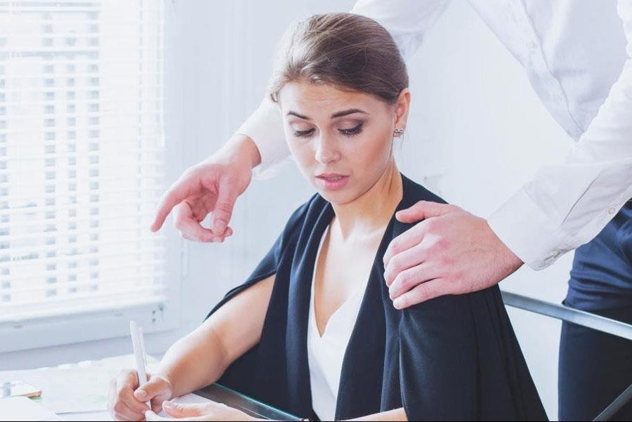  Слика 5 | 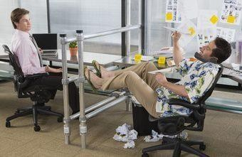  Слика 6

- Обележите тачне одговорe:

а) У формалном мејлу у реду је користити емотиконе
б) У поље „ТО“ у мејлу ставља се електронска адреса примаоца поруке
в) У поље „SUBJECT“ у мејлу ставља се електронска адреса примаоца поруке г) У поље „ТО“ наводите особу/е којима се доставља невидљива копија поруке д) У поље „CC“ наводите особу/е којима се доставља невидљива копија поруке
ђ) У поље „BCC“ наводите особу/е којима се доставља невидљива копија поруке

- На веома важном пословном састанку током ког се по први пут сусрећете са потенцијалним пословним партнерима Вам звони мобилни телефон. Шта радите? а) Јављате се на телефон уз извињење присутнима и обављате разговор – данас су сви навикли на мобилне телефоне.
б) Особи која Вас зове шаљете смс да Вам каже о чему се ради путем смс-а пошто нисте у могућности да разговарате.
в) Искључујете телефон или га стављате на вибрацију и одложите са стране.

- Означите тачан одговор. При писању мејла и одређивања предмета поруке („SUBJECT”):
а) препорука је да предмет поруке буде што краћи и што конкретнији б) „SUBJECT“ у пословној комуникацији може и да се изостави
в) препорука је да „SUBJECT“ буде што дужи и што детаљнији

- Исправите наведени текст: Поштовани колега,
обавештавамо вас о учешћу делегације Народне Скупштине на међу парламентарној конференцији о комуникацији са грађанима која ће се одржати 30.јануара од 12 до 16 часова. Молим Вас да за потребе претставника Народне Скупштине отштампате претходно послата документа.
Такође, молим вас и да резервишете салу за шеснест особа које ће се по завршетку конференције окупити на коктелу од 16 до 17 часова.
Било би добро да о агенди што пре обавестите заменицу председника Одбора за Европске Интеграције.

Хвала.

Срдачан поздрав, Јована Јовановић

Решењa:

  - б)
  - б)
  - б)
  - а) 5.
Ми бисмо сада кренули | x | Ми би сада кренули
Понеси свој лаптоп | x | Понеси свој лап топ
Доћићемо ускоро |  | Доћи ћемо ускоро | x
Задњих неколико дана |  | Последњих неколико дана | x
Догодило се пре годину ипо |  | Догодило се пре годину и по | x
Надаље ћемо другачије | x | На даље ћемо другачије
Лабораторијски налаз | x | Лабараторијски налаз

- а)
- а)
- в)
- г)
- в)
11. слике 1, 2, 3, 5, 6
- б) и ђ)
- в)
- а)
- Поштовани колега,

Обавештавамо Вас о учешћу делегације Народне скупштине на међупарламентарној конференцији о комуникацији са грађанима која ће се одржати 30.јануара од 12 до 16 часова. Молим Вас да за потребе представника Народне скупштине одштампате претходно послата документа.
Такође, молим Вас и да резервишете салу за шеснаест особа које ће се по завршетку конференције окупити на коктелу од 16 до 17 часова.
Било би добро да о агенди што пре обавестите заменицу председника Одбора за европске интеграције.

Хвала.

Срдачан поздрав, Јована Јовановић

